四川大学研究生助教培训——教学实践模块指南
教学实践模块是指学员通过现场教学实践模拟、教师和其它学员反馈意见以提高教学研讨能力的环节，此环节通过思考、行动、再思考有效帮助学员进一步了解自身，促使其进一步提高教学能力。教学实践模块安排如下：
【实践方式】
- 每位学员就一个“主题”或“理论”准备5分钟的教学模拟演示，可为习题讲解或话题研讨，题目及形式不限。
- 学员需将自己的《教学实践记录表》，请其他学员传递填写，模拟实践长处及尚待提高的地方。填写完成后，学员回收表格，并自行总结大家的意见及建议，认真学习。
- 各学员将表格给指导教师，导师填写《研究生助教实践评分标准及评分表》。
- 学员讲解时，其他学员须认真观摩模拟演示，并传递填写《教学实践记录表》。
【讨论方式】
- 学员教学模拟演示讲解后，指导教师组织大家进行点评或提问，讨论该学员模拟实践长处及尚待提高的地方。
- 最后，指导教师总结学员模拟情况，对每个学员的点评时长不超过5分钟。
【提交及考核方式】
- 结束后，学员回收《教学实践记录表》及《研究生助教实践评分标准及评分表》。
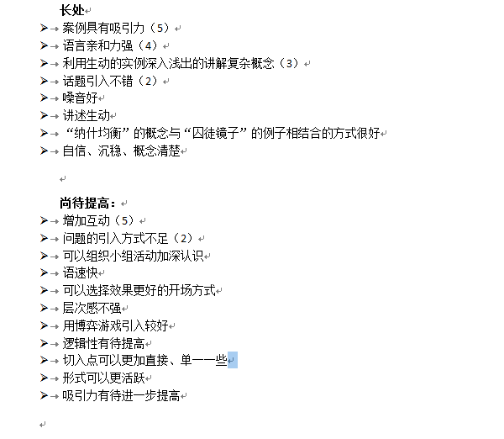
- 《教学实践记录表》，自行总结大家的意见，如下图，总结后以电子档的形式录入课程中心网站。
- 《研究生助教实践评分标准及评分表》，以扫描或拍照方式，转换为PDF，上传至课程中心网站。

教学实践记录表
实践模拟姓名： 填表日期：
 | 填表人姓名 | 教学实践长处？ | 尚待提高的地方？
1
2
3
4
5
6
7
8
9
10
11
12
13
14
15
16
17
18
19
20
21
22
23
24
25
26
27
28
29
30
31
32
33
34

研究生助教实践评分标准及评分表
学生姓名： 学院：
一级指标 | 二级指标 | 主要内涵说明 | 分值 | 评分（选择一种方式）
 |  |  |  | 参考指标
教师风范  20 | 仪表 | 端庄、自然、大方，精神饱满，讲授从容 | 20
教学方法效果  80 | 基本讲授 | 思路清晰，重点突出，层次分明，逻辑性强 | 30
教学方法效果  80 | 研究性、自主性学习引导 | 灵活应用先进教学方法，如讨论式、启发式、问题式、案例式等，注重课内外统筹和兴趣培养，启发学生独立思考、创新思维 | 10
教学方法效果  80 | 场下互动 | 注重营造课堂气氛，师生互动效果好 | 10
教学方法效果  80 | 教学技术 | 板书 | 10
教学方法效果  80 | 语言表达 | 普通话是否规范、生动、流畅、清楚，表达能力强 | 20
总分
整体印象  （选择之一划“√”） |  | □ 很好 □ 较好 □ 一般 □ 较差
评委评价
评委签字： 年 月

